FULL D’INSCRIPCIÓ CASAL DE NADAL 2019
PACK NADAL - DIA ESPORÀDIC - FESTA DIA 30
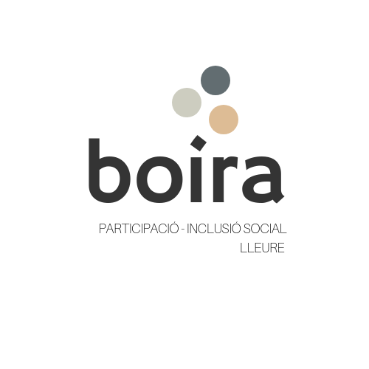
Nom i Cognoms del nen/a:

Adreça: | CP:
Població:
Edat: Curs:
Nom i Cognoms Tutor/a:

Correu electrònic:
Telèfon de contacte:
DNI:
Nom i Cognoms Tutor/a:

Correu electrònic:
Telèfon de contacte:
DNI:

INFORMACIÓ:
També haureu d’enviar-nos o portar quan feu la inscripció els documents següents: Fotocòpia de la targeta sanitària del nen o la nena. Fotocòpia del DNI de cada tutor/a.

TARIFES:
Acollida matinal: 8.00 a 9.00h  Hora de guarda 13:00 a 14:00 ( mínim 4 infants ) | Gratuïta  Gratuït
PACK NADAL (totes les activitats Matí + Tarda + Festa Fi d'any dia 30) . De 3 a 12 anys | 60€
PACK NADAL 2N GERMÀ (totes les activitats Matí + Tarda + Festa Fi d'any dia 30) De 3 a 12 anys. | 50€
DIA ESPORÀDIC ( inclou matí i tarda ) De 3 a 12 anys | 15€
FI D'ANY DIA 30 ( entrada a la festa + matí dia 31 ). De 3 a 14/15 anys. | 15€

Cumplim amb la normativa 267/2016 i el nou decret de Lleure Juvenil que regula les activitats en període vacacional amb menors de 18 anys.

MARQUEU L’HORARI QUE FARÀ:
- Acollida de 8 a 9h
- Matí de 9 a 13h
- Servei de guarda de 13 a 14h

DADES MÈDIQUES

És al·lèrgic? SI ___ NO __
A què? ___________________________________________
És asmàtic? SI ___ NO ___
Té un tractament? __________________________________
Alguna observació o dada que sigui d’interès pels monitors:

FORMA DE PAGAMENT
La inscripció serà efectiva quan es lliuri, al TrencaClosques, aquest full omplert, juntament amb les fotocòpies de la targeta sanitària i del resguard de l’ingrés bancari efectuat a La Caixa nº de compte en nom del nen/a:
ES40 2100 0239 6902 0015 6733

TERMINI D’INSCRIPCIÓ: 20 de Desembre
Podeu enviar-nos les inscripcions fins al dia 20 de desembre a: info@petitsgenis.com

